HABITANTES Y MUNICIPIOS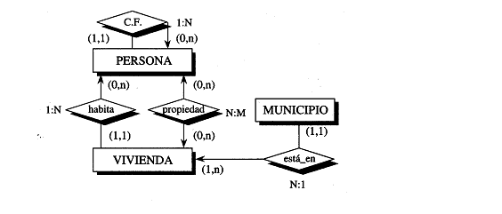

CURSOS DE FORMACION

VENTA DE COCINAS

